РОССИЙСКАЯ ФЕДЕРАЦИЯ
КАЛИНИНГРАДСКАЯ ОБЛАСТЬ
АДМИНИСТРАЦИЯ
МУНИЦИПАЛЬНОГО ОБРАЗОВАНИЯ
«ЗЕЛЕНОГРАДСКИЙ ГОРОДСКОЙ ОКРУГ»

ПОСТАНОВЛЕНИЕ

от « 09 » августа 2018 года № 1983
г. Зеленоградск

О создании особо охраняемых природных территорий
местного значения в МО «Зеленоградский городской округ»

В соответствии с Федеральным законом от 14.03.1995 № 33-ФЗ «Об особо охраняемых природных территориях», Федеральным законом от 10.01.2002 № 7-ФЗ «Об охране окружающей среды», Федеральным законом от 06.10.2003 № 131-ФЗ «Об общих принципах организации местного самоуправления в Российской Федерации», Законом Калининградской области от 01.03.2016 № 513 «Об особо охраняемых природных территориях», на основании п.п. 15, 28 п. 1 ст. 4 Устава муниципального образования «Зеленоградский городской округ», администрация п о с т а н о в л я е т :
1. Создать особо охраняемые природные территории местного значения категории «городские (поселковые) парки культуры и отдыха» на территории муниципального образования «Зеленоградский городской округ» по перечню согласно приложению №1.
2. Установить границы особо охраняемых природных территорий местного значения согласно приложениям №№ 2, 3, 4, 5, 6.
3. Утвердить Положения об особо охраняемых природных территориях местного значения муниципального образования «Зеленоградский городской округ» согласно приложениям №№ 7, 8, 9, 10, 11.
4. Начальнику управления делами (Н. В. Бачарина) обеспечить размещение настоящего постановления на официальном сайте муниципального образования «Зеленоградский городской округ».
5. Управлению архитектуры и градостроительства (И. В. Поздняков) обеспечить опубликование настоящего постановления в общественно-политической газете «Волна».
6. Контроль за исполнением настоящего постановления возложить на заместителя главы администрации Е. А. Смирнова.

И. о. главы администрации
муниципального образования
«Зеленоградский городской округ» Р. А. Андронов

Приложение № 1
к постановлению администрации
МО «Зеленоградский городской округ»
от «_09» августа 2018 года № 1983

Перечень особо охраняемых природных территорий местного значения муниципального образования «Зеленоградский городской округ»

№ п/п | Наименование | Адрес,  кадастровый номер | Площадь,  кв.м.
1 | Парк  «Рощино» | Калининградская область, Зеленоградский район, п. Рощино  (ориентир: земельного участок с КН 39:05:051108:311; с севера от земельных участков с КН 39:05:051108:58, 39:05:051108:56;  к востоку от земельного участка с КН 39:05:051108:11) | 28 210,06
2 | Парк  «Варшкен» | Калининградская область, Зеленоградский район, п. Вершково  (ориентир: восточнее земельного участка с КН 39:05:030607:10, южнее земельного участка с КН 39:05:000000:2422, западнее земельного участка с КН 39:05:030607:11, севернее земельного участка с КН 39:05:030608:8) | 24 498,33
3 | Парк  «Васильково» | Калининградская область,  Зеленоградский район, п. Васильково  (КН 39:05:050501:92) | 18 980
4 | Парк «Куликовский» | Калининградская область, Зеленоградский район, п. Куликово  (ориентир: земельный участок восточнее земельного участка с КН 39:05:040203:99, 39:05:040203:157, западнее земельного участка с КН 39:05:040203:170, южнее земельного участка с КН 39:05:040203:166) | 1 882,10
5 | Парк  «Низовский» | Калининградская область, Зеленоградский район, п. Низовка  (ориентир: земельный участок южнее земельных участков с КН 39:05:051111:170, 39:05:051111:173, 39:05:051111:12, 39:05:051111:176, 39:05:051111:49, на северо-западе от земельного участка с КН 39:05:051111:18, восточнее автомобильной дороги общего пользования регионального значения III категории Калининград-Зеленоградск). | 5 377,43

Приложение № 2
к постановлению администрации
МО «Зеленоградский городской округ»
от «_09» августа 2018 года № 1983

Границы особо охраняемой природной территории местного значения –
«Парк «Рощино» в п. Рощино Зеленоградского района
Калининградской области

1. Общая площадь особо охраняемой природной территории местного значения – «Парк «Рощино» в п. Рощино Зеленоградского района Калининградской области - 28 210,06 кв. м.
2. Особо охраняемая природная территория местного значения – «Парк «Рощино» в п. Рощино Зеленоградского района Калининградской области (ориентир: на юге от земельного участка с КН 39:05:051108:311; с севера от земельных участков с КН 39:05:051108:58, 39:05:051108:56; к востоку от земельного участка с КН 39:05:051108:11).

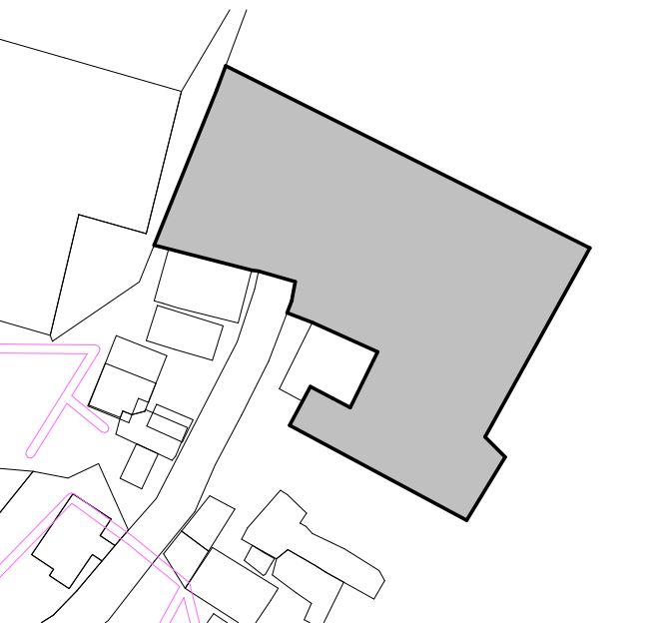

Приложение № 3
к постановлению администрации
МО «Зеленоградский городской округ»
от «_09» августа 2018 года № 1983

Границы особо охраняемой природной территории местного значения –
«Парк «Варшкен» в п. Вершково Зеленоградского района
Калининградской области

1. Общая площадь особо охраняемой природной территории местного значения – «Парк «Варшкен» в п. Вершково Зеленоградского района Калининградской области - 24 498,33 кв. м.
2. Особо охраняемая природная территория местного значения – «Парк «Варшкен» расположена в п. Вершково Зеленоградского района Калининградской области, (ориентир: восточнее земельного участка с КН 39:05:030607:10, южнее земельного участка с КН 39:05:000000:2422, западнее земельного участка с КН 39:05:030607:11, севернее земельного участка с КН 39:05:030608:8).

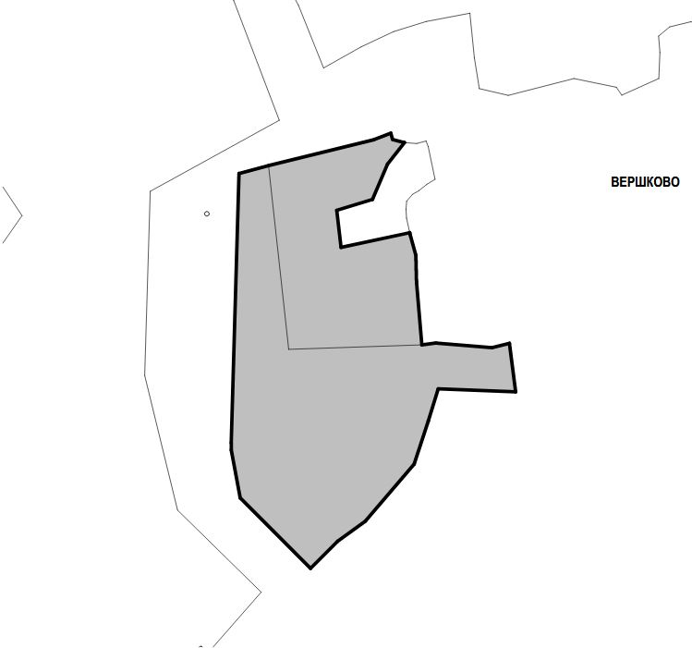

Приложение № 4
к постановлению администрации
МО «Зеленоградский городской округ»
от «_09» августа 2018 года № 1983

Границы особо охраняемой природной территории местного значения –
«Парк «Васильково» в п. Васильково Зеленоградского района Калининградской области

1. Общая площадь особо охраняемой природной территории местного значения – «Парк «Васильково» в п. Васильково Зеленоградского района Калининградской области - 18 980 кв. м.
2. Особо охраняемая природная территория местного значения – «Парк «Васильково» расположена в п. Васильково Зеленоградского района Калининградской области, с кадастровым номером 39:05:050501:92.

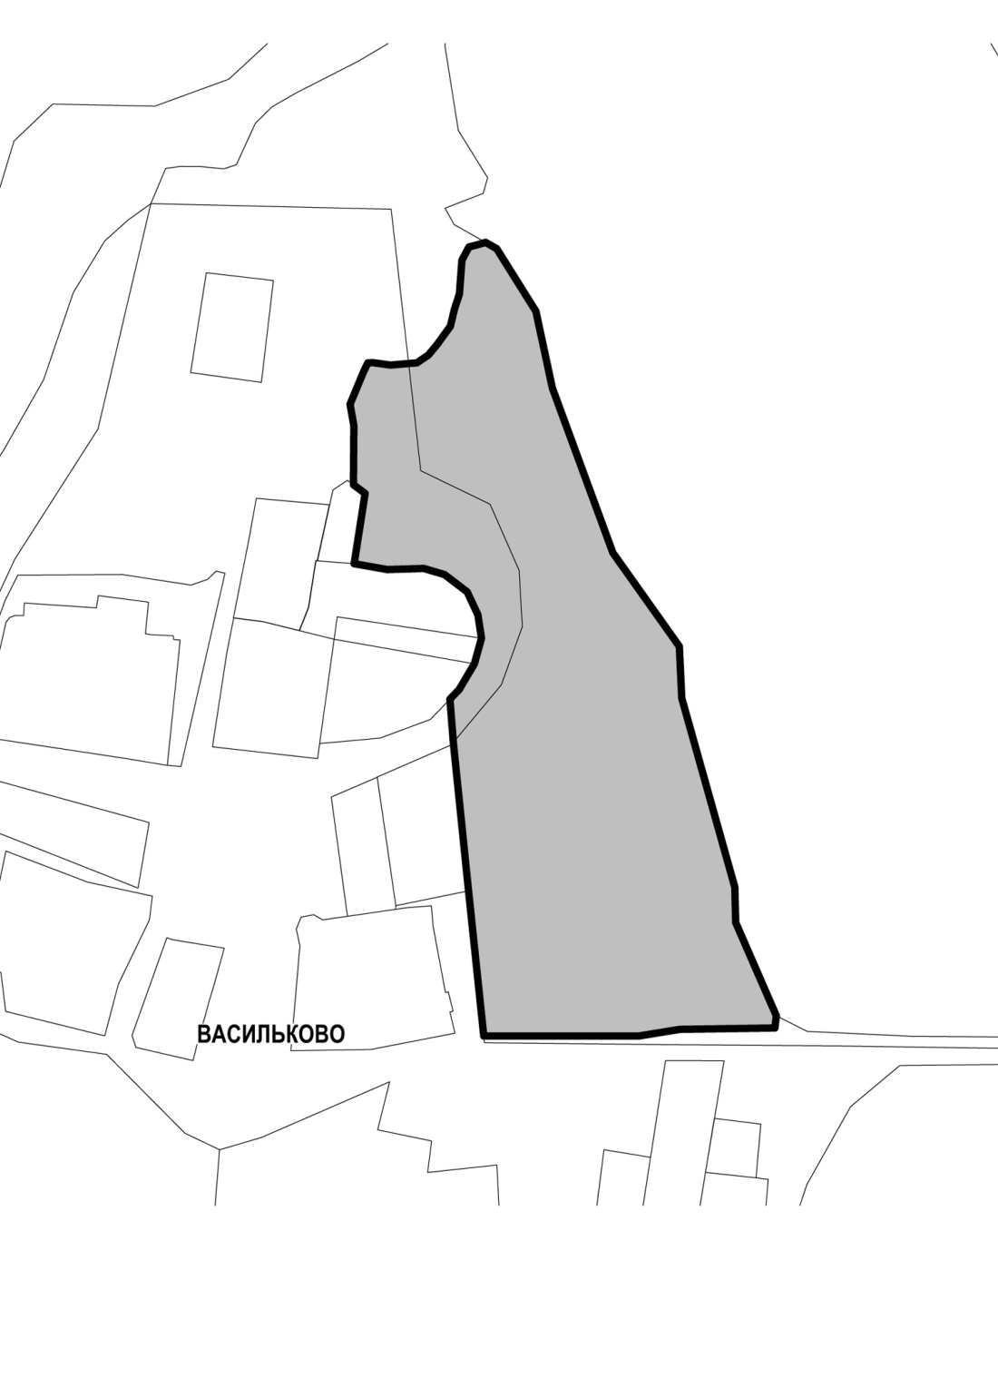

Приложение № 5
к постановлению администрации
МО «Зеленоградский городской округ»
от «_09» августа 2018 года № 1983

Границы особо охраняемой природной территории местного значения –
«Парк «Куликовский» в п. Куликово Зеленоградского района Калининградской области

1. Общая площадь особо охраняемой природной территории местного значения – «Парк «Куликовский» в п. Куликово Зеленоградского района Калининградской области - 1 882,10 кв. м.
2. Особо охраняемая природная территория местного значения – «Парк «Куликовский» в п. Куликово Зеленоградского района Калининградской области (ориентир: земельный участок восточнее земельного участка с КН 39:05:040203:99, 39:05:040203:157, западнее земельного участка с КН 39:05:040203:170, южнее земельного участка с КН 39:05:040203:166).

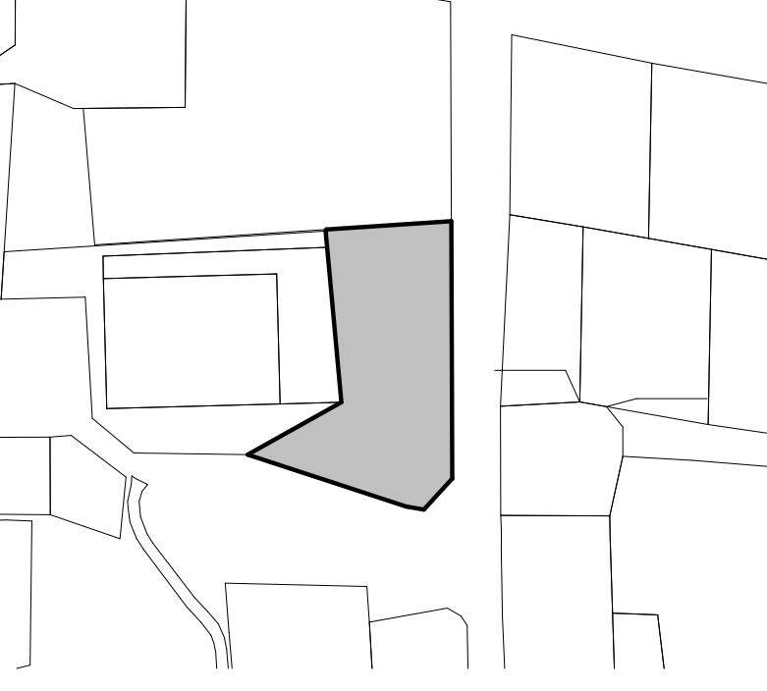

Приложение № 6
к постановлению администрации
МО «Зеленоградский городской округ»
от «_09» августа 2018 года № 1983

Границы особо охраняемой природной территории местного значения –
«Парк «Низовский» в п. Низовка Зеленоградского района
Калининградской области

1. Общая площадь особо охраняемой природной территории местного значения – «Парк «Низовский» в п. Низовка Зеленоградского района Калининградской области - 5 377,43 кв. м.
2. Особо охраняемая природная территория местного значения – «Парк «Низовский» в п. Низовка Зеленоградского района Калининградской области (ориентир: земельный участок южнее земельных участков с КН 39:05:051111:170, 39:05:051111:173, 39:05:051111:12, 39:05:051111:176, 39:05:051111:49, на северо-западе от земельного участка с КН 39:05:051111:18, восточнее автомобильной дороги общего пользования регионального значения III категории Калининград-Зеленоградск).

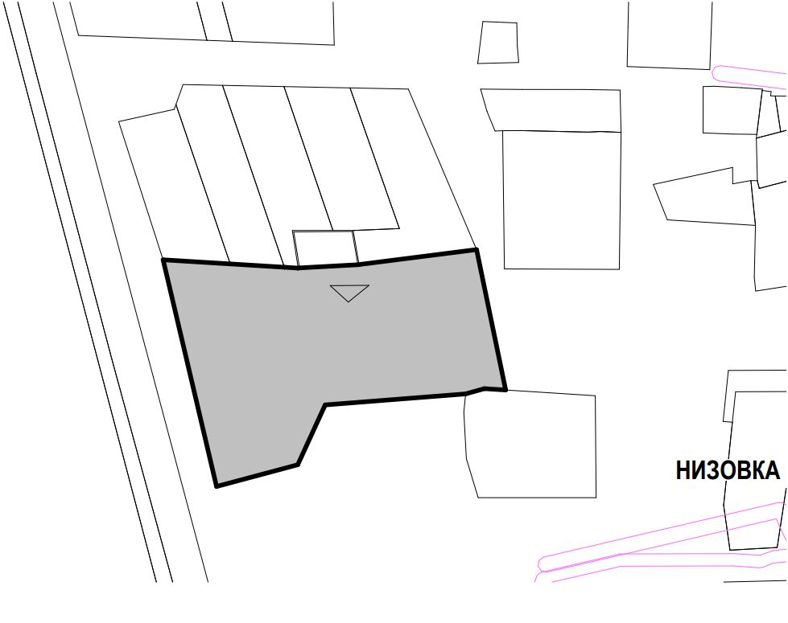

Приложение № 7
к постановлению администрации
МО «Зеленоградский городской округ»
от «_09» августа 2018 года № 1983

ПОЛОЖЕНИЕ
Об особо охраняемой природной территории местного значения –
«Парк «Рощино» в п. Рощино Зеленоградского района
Калининградской области

1. Общие положения

1.1. Особо охраняемая природная территория местного значения – «Парк «Рощино» в п. Рощино Зеленоградского района Калининградской области (далее – ООПТ) относится к городским (поселковым) паркам культуры и отдыха - озелененным территориям многофункционального направления рекреационной деятельности с развитой системой благоустройства, предназначенным для периодического массового отдыха населения.
1.2. ООПТ создана в целях сохранения и восстановления природного комплекса, имеющего эстетическое и экологическое значение для жителей муниципального образования «Зеленоградский городской округ».
1.3. ООПТ создана без ограничения срока действия, без перевода земель в категорию особо охраняемых территорий и объектов.
1.4. ООПТ расположена на севере п. Рощино (ориентир: на юге от земельного участка с КН 39:05:051108:311; с севера от земельных участков с КН 39:05:051108:58, 39:05:051108:56; к востоку от земельного участка с КН 39:05:051108:11). Площадь земельного участка – 28 210,06 кв.м.
1.5. Решение о реорганизации или упразднении ООПТ принимается в форме постановления администрации муниципального образования «Зеленоградский городской округ».

2. Задачи ООПТ

2.1. Сохранение и восстановление объектов растительного и животного мира.
2.2. Создание условий для отдыха и сохранение рекреационных ресурсов.
2.3. Формирование экологической культуры населения.
2.4. Обеспечение благоприятной окружающей среды на территории муниципального образования «Зеленоградский городской округ».

3. Режим охраны и пользования ООПТ

3.1. На ООПТ запрещаются следующие виды деятельности:
- повреждение и уничтожение зеленых насаждений, за исключением случаев, установленных федеральным и региональным законодательством в сфере охраны зеленых насаждений;
- высадка зеленых насаждений без согласования с администрацией муниципального образования «Зеленоградский городской округ»;
- заготовка живицы и древесных соков;
- выгул или отлов животных, за исключением безнадзорных;
- повреждение почвенного покрова, за исключением земляных работ, выполняемых на основании разрешения, выданного администрацией муниципального образования «Зеленоградский городской округ»;
- размещение мусора, пищевых и иных видов отходов, порубочных остатков в неустановленных местах;
- разведение костров, в том числе для сжигания сухих листьев и травы;
- парковка автотранспортных средств, кроме автотранспорта экстренных служб и служб, выполняющих задачи по содержанию ООПТ;
- мойка автотранспортных средств.
3.2. На ООПТ разрешаются следующие виды деятельности:
- проведение научно – исследовательских работ;
- осуществление эколого – просветительской деятельности;
- деятельность по содержанию зеленых насаждений (обработка почвы, полив, внесение удобрений, обрезка деревьев и кустарников и иные мероприятия), восстановлению зеленых насаждений, в том числе с элементами ландшафтной перепланировки, а также по борьбе с вредителями и болезнями зеленых насаждений;
- проведение мероприятий, направленных на сохранение и восстановление животного мира, в том числе организованная подкормка птиц, установка искусственных гнезд;
- реконструкция и капитальный ремонт объектов инженерной инфраструктуры, расположенных на ООПТ;
- проведение благоустроительных работ, в том числе: оборудование тропиночной сети, установка малых архитектурных форм и др. на основании проекта, утвержденного администрацией муниципального образования «Зеленоградский городской округ»;
- организация мероприятий по уборке ООПТ;
- осуществление муниципального контроля в области охраны и использования ООПТ.

4. Ответственность за нарушение режима охраны ООПТ

Юридические и физические лица обязаны соблюдать установленный режим охраны и пользования ООПТ и в случае нарушения установленного режима несут ответственность, предусмотренную законодательством Российской Федерации.

Приложение № 8
к постановлению администрации
МО «Зеленоградский городской округ»
от «_09» августа 2018 года № 1983

ПОЛОЖЕНИЕ
Об особо охраняемой природной территории местного значения –
«Парк «Варшкен» в п. Вершково Зеленоградского района
Калининградской области

1. Общие положения

1.1. Особо охраняемая природная территория местного значения – «Парк «Варшкен» в п. Вершково Зеленоградского района Калининградской области (далее – ООПТ) относится к городским (поселковым) паркам культуры и отдыха - озелененным территориям многофункционального направления рекреационной деятельности с развитой системой благоустройства, предназначенным для периодического массового отдыха населения.
1.2. ООПТ создана в целях сохранения и восстановления природного комплекса, имеющего эстетическое и экологическое значение для жителей муниципального образования «Зеленоградский городской округ».
1.3. ООПТ создана без ограничения срока действия, без перевода земель в категорию особо охраняемых территорий и объектов.
1.4. ООПТ расположена в п. Вершково, с северной стороны расположен лес с ценными породами деревьев, с восточной – усадьба. Площадь участка – 24 498,33 кв.м.
1.5. Решение о реорганизации или упразднении ООПТ принимается в форме постановления администрации муниципального образования «Зеленоградский городской округ».

2. Задачи ООПТ

2.1. Сохранение и восстановление объектов растительного и животного мира.
2.2. Создание условий для отдыха и сохранение рекреационных ресурсов.
2.3. Формирование экологической культуры населения.
2.4. Обеспечение благоприятной окружающей среды на территории муниципального образования «Зеленоградский городской округ».

3. Режим охраны и пользования ООПТ

3.1. На ООПТ запрещаются следующие виды деятельности:
- повреждение и уничтожение зеленых насаждений, за исключением случаев, установленных федеральным и региональным законодательством в сфере охраны зеленых насаждений;
- высадка зеленых насаждений без согласования с администрацией муниципального образования «Зеленоградский городской округ»;
- заготовка живицы и древесных соков;
- выгул или отлов животных, за исключением безнадзорных;
- повреждение почвенного покрова, за исключением земляных работ, выполняемых на основании разрешения, выданного администрацией муниципального образования «Зеленоградский городской округ»;
- размещение мусора, пищевых и иных видов отходов, порубочных остатков в неустановленных местах;
- разведение костров, в том числе для сжигания сухих листьев и травы;
- парковка автотранспортных средств, кроме автотранспорта экстренных служб и служб, выполняющих задачи по содержанию ООПТ;
- мойка автотранспортных средств.
3.2. На ООПТ разрешаются следующие виды деятельности:
- проведение научно – исследовательских работ;
- осуществление эколого – просветительской деятельности;
- деятельность по содержанию зеленых насаждений (обработка почвы, полив, внесение удобрений, обрезка деревьев и кустарников и иные мероприятия), восстановлению зеленых насаждений, в том числе с элементами ландшафтной перепланировки, а также по борьбе с вредителями и болезнями зеленых насаждений;
- проведение мероприятий, направленных на сохранение и восстановление животного мира, в том числе организованная подкормка птиц, установка искусственных гнезд;
- реконструкция и капитальный ремонт объектов инженерной инфраструктуры, расположенных на ООПТ;
- проведение благоустроительных работ, в том числе: оборудование тропиночной сети, установка малых архитектурных форм и др. на основании проекта, утвержденного администрацией муниципального образования «Зеленоградский городской округ»;
- организация мероприятий по уборке ООПТ;
- осуществление муниципального контроля в области охраны и использования ООПТ.

4. Ответственность за нарушение режима охраны ООПТ

Юридические и физические лица обязаны соблюдать установленный режим охраны и пользования ООПТ и в случае нарушения установленного режима несут ответственность, предусмотренную законодательством Российской Федерации.

Приложение № 9
к постановлению администрации
МО «Зеленоградский городской округ»
от «_09» августа 2018 года № 1983

ПОЛОЖЕНИЕ
Об особо охраняемой природной территории местного значения –
«Парк «Васильково» в п. Васильково Зеленоградского района
Калининградской области

1. Общие положения

1.1. Особо охраняемая природная территория местного значения – «Парк «Васильково» в п. Васильково Зеленоградского района Калининградской области (далее – ООПТ) относится к городским (поселковым) паркам культуры и отдыха - озелененным территориям многофункционального направления рекреационной деятельности с развитой системой благоустройства, предназначенным для периодического массового отдыха населения.
1.2. ООПТ создана в целях сохранения и восстановления природного комплекса, имеющего эстетическое и экологическое значение для жителей муниципального образования «Зеленоградский городской округ».
1.3. ООПТ создана без ограничения срока действия, без перевода земель в категорию особо охраняемых территорий и объектов.
1.4. ООПТ расположена в п. Васильково Зеленоградского района Калининградской области, кадастровый номер земельного участка 39:05:050501:92. С восточной стороны граничит с прудом. Площадь земельного участка – 18 980 кв.м.
1.5. Решение о реорганизации или упразднении ООПТ принимается в форме постановления администрации муниципального образования «Зеленоградский городской округ».

2. Задачи ООПТ

2.1. Сохранение и восстановление объектов растительного и животного мира.
2.2. Создание условий для отдыха и сохранение рекреационных ресурсов.
2.3. Формирование экологической культуры населения.
2.4. Обеспечение благоприятной окружающей среды на территории муниципального образования «Зеленоградский городской округ».

3. Режим охраны и пользования ООПТ

3.1. На ООПТ запрещаются следующие виды деятельности:
- повреждение и уничтожение зеленых насаждений, за исключением случаев, установленных федеральным и региональным законодательством в сфере охраны зеленых насаждений;
- высадка зеленых насаждений без согласования с администрацией муниципального образования «Зеленоградский городской округ»;
- заготовка живицы и древесных соков;
- выгул или отлов животных, за исключением безнадзорных;
- повреждение почвенного покрова, за исключением земляных работ, выполняемых на основании разрешения, выданного администрацией муниципального образования «Зеленоградский городской округ»;
- размещение мусора, пищевых и иных видов отходов, порубочных остатков в неустановленных местах;
- разведение костров, в том числе для сжигания сухих листьев и травы;
- парковка автотранспортных средств, кроме автотранспорта экстренных служб и служб, выполняющих задачи по содержанию ООПТ;
- мойка автотранспортных средств.
3.2. На ООПТ разрешаются следующие виды деятельности:
- проведение научно – исследовательских работ;
- осуществление эколого – просветительской деятельности;
- деятельность по содержанию зеленых насаждений (обработка почвы, полив, внесение удобрений, обрезка деревьев и кустарников и иные мероприятия), восстановлению зеленых насаждений, в том числе с элементами ландшафтной перепланировки, а также по борьбе с вредителями и болезнями зеленых насаждений;
- проведение мероприятий, направленных на сохранение и восстановление животного мира, в том числе организованная подкормка птиц, установка искусственных гнезд;
- реконструкция и капитальный ремонт объектов инженерной инфраструктуры, расположенных на ООПТ;
- проведение благоустроительных работ, в том числе: оборудование тропиночной сети, установка малых архитектурных форм и др. на основании проекта, утвержденного администрацией муниципального образования «Зеленоградский городской округ»;
- организация мероприятий по уборке ООПТ;
- осуществление муниципального контроля в области охраны и использования ООПТ.

4. Ответственность за нарушение режима охраны ООПТ

Юридические и физические лица обязаны соблюдать установленный режим охраны и пользования ООПТ и в случае нарушения установленного режима несут ответственность, предусмотренную законодательством Российской Федерации.

Приложение № 10
к постановлению администрации
МО «Зеленоградский городской округ»
от «_09» августа 2018 года № 1983

ПОЛОЖЕНИЕ
Об особо охраняемой природной территории местного значения –
«Парк «Куликовский» в п. Куликово Зеленоградского района Калининградской области

1. Общие положения

1.1. Особо охраняемая природная территория местного значения – «Парк «Куликовский» в п. Куликово Зеленоградского района Калининградской области (далее – ООПТ) относится к городским (поселковым) паркам культуры и отдыха - озелененным территориям многофункционального направления рекреационной деятельности с развитой системой благоустройства, предназначенным для периодического массового отдыха населения.
1.2. ООПТ создана в целях сохранения и восстановления природного комплекса, имеющего эстетическое и экологическое значение для жителей муниципального образования «Зеленоградский городской округ».
1.3. ООПТ создана без ограничения срока действия, без перевода земель в категорию особо охраняемых территорий и объектов.
1.4. ООПТ расположена в п. Куликово Зеленоградского района Калининградской области (ориентир: земельный участок восточнее земельного участка с КН 39:05:040203:99, 39:05:040203:157, западнее земельного участка с КН 39:05:040203:170, южнее земельного участка с КН 39:05:040203:166). С северной стороны граничит с общественным сквером. Площадь земельного участка – 1 882,10 кв.м.
1.5. Решение о реорганизации или упразднении ООПТ принимается в форме постановления администрации муниципального образования «Зеленоградский городской округ».

2. Задачи ООПТ

2.1. Сохранение и восстановление объектов растительного и животного мира.
2.2. Создание условий для отдыха и сохранение рекреационных ресурсов.
2.3. Формирование экологической культуры населения.
2.4. Обеспечение благоприятной окружающей среды на территории муниципального образования «Зеленоградский городской округ».

3. Режим охраны и пользования ООПТ

3.1. На ООПТ запрещаются следующие виды деятельности:
- повреждение и уничтожение зеленых насаждений, за исключением случаев, установленных федеральным и региональным законодательством в сфере охраны зеленых насаждений;
- высадка зеленых насаждений без согласования с администрацией муниципального образования «Зеленоградский городской округ»;
- заготовка живицы и древесных соков;
- выгул или отлов животных, за исключением безнадзорных;
- повреждение почвенного покрова, за исключением земляных работ, выполняемых на основании разрешения, выданного администрацией муниципального образования «Зеленоградский городской округ»;
- размещение мусора, пищевых и иных видов отходов, порубочных остатков в неустановленных местах;
- разведение костров, в том числе для сжигания сухих листьев и травы;
- парковка автотранспортных средств, кроме автотранспорта экстренных служб и служб, выполняющих задачи по содержанию ООПТ;
- мойка автотранспортных средств.
3.2. На ООПТ разрешаются следующие виды деятельности:
- проведение научно – исследовательских работ;
- осуществление эколого – просветительской деятельности;
- деятельность по содержанию зеленых насаждений (обработка почвы, полив, внесение удобрений, обрезка деревьев и кустарников и иные мероприятия), восстановлению зеленых насаждений, в том числе с элементами ландшафтной перепланировки, а также по борьбе с вредителями и болезнями зеленых насаждений;
- проведение мероприятий, направленных на сохранение и восстановление животного мира, в том числе организованная подкормка птиц, установка искусственных гнезд;
- реконструкция и капитальный ремонт объектов инженерной инфраструктуры, расположенных на ООПТ;
- проведение благоустроительных работ, в том числе: оборудование тропиночной сети, установка малых архитектурных форм и др. на основании проекта, утвержденного администрацией муниципального образования «Зеленоградский городской округ»;
- организация мероприятий по уборке ООПТ;
- осуществление муниципального контроля в области охраны и использования ООПТ.

4. Ответственность за нарушение режима охраны ООПТ

Юридические и физические лица обязаны соблюдать установленный режим охраны и пользования ООПТ и в случае нарушения установленного режима несут ответственность, предусмотренную законодательством Российской Федерации.

Приложение № 11
к постановлению администрации
МО «Зеленоградский городской округ»
от «_09» августа 2018 года № 1983

ПОЛОЖЕНИЕ
Об особо охраняемой природной территории местного значения –
«Парк «Низовский» в п. Низовка Зеленоградского района
Калининградской области

1. Общие положения

1.1. Особо охраняемая природная территория местного значения – «Парк «Низовский» в п. Низовка Зеленоградского района Калининградской области (далее – ООПТ) относится к городским (поселковым) паркам культуры и отдыха - озелененным территориям многофункционального направления рекреационной деятельности с развитой системой благоустройства, предназначенным для периодического массового отдыха населения.
1.2. ООПТ создана в целях сохранения и восстановления природного комплекса, имеющего эстетическое и экологическое значение для жителей муниципального образования «Зеленоградский городской округ».
1.3. ООПТ создана без ограничения срока действия, без перевода земель в категорию особо охраняемых территорий и объектов.
1.4. ООПТ расположена в п. Низовка Зеленоградского района Калининградской области (ориентир: земельный участок южнее земельных участков с КН 39:05:051111:170, 39:05:051111:173, 39:05:051111:12, 39:05:051111:176, 39:05:051111:49, на северо-западе от земельного участка с КН 39:05:051111:18, восточнее автомобильной дороги общего пользования регионального значения III категории Калининград-Зеленоградск). Площадь земельного участка – 5 377,43 кв.м.
1.5. Решение о реорганизации или упразднении ООПТ принимается в форме постановления администрации муниципального образования «Зеленоградский городской округ».

2. Задачи ООПТ

2.1. Сохранение и восстановление объектов растительного и животного мира.
2.2. Создание условий для отдыха и сохранение рекреационных ресурсов.
2.3. Формирование экологической культуры населения.
2.4. Обеспечение благоприятной окружающей среды на территории муниципального образования «Зеленоградский городской округ».

3. Режим охраны и пользования ООПТ

3.1. На ООПТ запрещаются следующие виды деятельности:
- повреждение и уничтожение зеленых насаждений, за исключением случаев, установленных федеральным и региональным законодательством в сфере охраны зеленых насаждений;
- высадка зеленых насаждений без согласования с администрацией муниципального образования «Зеленоградский городской округ»;
- заготовка живицы и древесных соков;
- выгул или отлов животных, за исключением безнадзорных;
- повреждение почвенного покрова, за исключением земляных работ, выполняемых на основании разрешения, выданного администрацией муниципального образования «Зеленоградский городской округ»;
- размещение мусора, пищевых и иных видов отходов, порубочных остатков в неустановленных местах;
- разведение костров, в том числе для сжигания сухих листьев и травы;
- парковка автотранспортных средств, кроме автотранспорта экстренных служб и служб, выполняющих задачи по содержанию ООПТ;
- мойка автотранспортных средств.
3.2. На ООПТ разрешаются следующие виды деятельности:
- проведение научно – исследовательских работ;
- осуществление эколого – просветительской деятельности;
- деятельность по содержанию зеленых насаждений (обработка почвы, полив, внесение удобрений, обрезка деревьев и кустарников и иные мероприятия), восстановлению зеленых насаждений, в том числе с элементами ландшафтной перепланировки, а также по борьбе с вредителями и болезнями зеленых насаждений;
- проведение мероприятий, направленных на сохранение и восстановление животного мира, в том числе организованная подкормка птиц, установка искусственных гнезд;
- реконструкция и капитальный ремонт объектов инженерной инфраструктуры, расположенных на ООПТ;
- проведение благоустроительных работ, в том числе: оборудование тропиночной сети, установка малых архитектурных форм и др. на основании проекта, утвержденного администрацией муниципального образования «Зеленоградский городской округ»;
- организация мероприятий по уборке ООПТ;
- осуществление муниципального контроля в области охраны и использования ООПТ.

4. Ответственность за нарушение режима охраны ООПТ

Юридические и физические лица обязаны соблюдать установленный режим охраны и пользования ООПТ и в случае нарушения установленного режима несут ответственность, предусмотренную законодательством Российской Федерации.

